Pressemitteilung 01KO13
Euromold Aktuell November 2013
NEU: Komplexe Werkstücke prozesssicher zentrisch spannen mit VZA 80/400 M von Kohn
Text und Bilder unter www.pressearbeit.org
Spannend bis ins Zentrum
Kontakt und Informationen:
KOHN Spannwerkzeuge GmbH
Heike Kohn
Geschäftsführerin
Dr.-Hockertz-Straße 19
D-73635 Rudersberg
Tel. +49 (0)7183 / 8922
heike.kohn{at}kohn-spannwerkzeuge.de>
www kohn-spannwerkzeuge-de
(Frankfurt) Einen zentrisch spannenden, kraftvollen, mechanischen Kompaktspanner für die Fünfseiten-Bearbeitung präsentiert die Kohn Spannwerkzeuge GmbH auf der Euromold. Werkstücke mit komplexen Geometrien können mit dem VZA 80/400 M über zwei Achsen schnell und einfach zentriert werden. Sowohl innen als auch außen gespannt, lassen sich vor allem Rohteile mit Maßtoleranzen sicher ins Zentrum bringen. Durchgehende Spindeln ermöglichen eine hohe Zentriergenauigkeit. Das neue Kreuzspannsystem unterstützt auch eine automatisierte Weiterverarbeitung.
Halle 8
Stand E91

„Anwender können sich mit unserem neuen Kreuzspannsystem VZA 80/400 M ganz einfach einen Nullpunkt holen“, betont Betriebsleiter Lothar Zeyher. Das neueste Produkt des innovativen Traditionsunternehmens spannt Rohteile und Werkstücke zentrisch über Kreuz für die Fünfseiten-Bearbeitung. Damit können Anwender Werkstücke nicht nur sicher für die Bearbeitung aufspannen, sondern auch die vollautomatisierte Weiterverarbeitung in verketteten Produktionslinien vorbereiten, indem sich Positionen für eine Werkstückdirektspannung bestimmen lassen.

Werkstücke schnell ins Zentrum bringen
Mit einer Spannkraft von 16 kN bei 70 Nm Anzugsdrehmoment werden Werkstücke über zwei Gewindestangen schnell ins Zentrum gebracht und sicher gespannt. Diese Spindeln ermöglichen eine wiederholbare Spanngenauigkeit von +/- 0,02 mm. Mit 80 mm Backenbreite und 400 mm Bettlänge ergibt sich ein Spannbereich für Werkstücke bis 393 mm Kantenlänge oder, mit Formbacken, bis 360 mm Durchmesser. Die Grundplatte lässt sich über Mittelbohrung und Quernut jederzeit wiederholgenau auf dem Maschinentisch montieren. Die Zentrierung von Rohteilen oder Werkstücken mit Maßtoleranzen ist anschließend nach innen und nach außen möglich. Der bisher einzigartige Spannstock lässt sich für jedes Nullpunktspannsystem aufrüsten.

Umfangreiches Backensortiment
Zur Grundausführung gehören Aufsatz-Stufenbacken und Grippleisten sowie eine gekröpfte Handkurbel. Darüber hinaus ermöglicht das umfangreiche Backensortiment des Herstellers eine vielseitige und flexible Bearbeitung. So sorgen praktische und schnell drehbare Wendebacken für einen großen Spannbereich. Besucher der Euromold können den neuen Spannstock am Stand der Kohn Spannwerkzeuge GmbH in Halle 8/E91 am begutachten.
290 Wörter, 2.318 Zeichen
Bei Abdruck bitte zwei Belegexemplare an SUXES
Text und Bilder auch unter www.pressearbeit.org

((Firmeninfo zu KOHN Spannwerkzeuge GmbH))

Verlässlicher Partner in der Spanntechnik
Die 1951 gegründete Kohn Spannwerkzeuge GmbH ist ein klassisches, inhabergeführtes Familienunternehmen, das in dritter Generation von Heike Kohn geleitet wird. Mit mehr als 60 Jahren Erfahrung steht KOHN heute mehr denn je für höchste Qualität und Präzision bei der Entwicklung und Herstellung von Spannstöcken. Das Produktspektrum erstreckt sich über mechanische und hydraulische Standardspannstöcke in vielen unterschiedlichen Ausführungen. Darüber hinaus fertigen die cleveren Schwaben schnell und zuverlässig Sonderlösungen zu marktgerechten Preisen. Die Innovationskraft zeigt sich in ständigen Neuentwicklungen und zahlreichen Patenten. Namhafte Kunden wie Aerospace Germany, Behr, Bizerba, Bosch, Kärcher, SKF, Zeppelin sowie Maschinen- und Anlagenbauer wie Heidelberger Druckmaschinen, Chiron, Hedelius, Bosch-Rexroth oder Voith Turbo und viele andere schätzen seit langem die hohe Fertigungspräzision genauso wie die große Lieferzuverlässigkeit.
Bilderverzeichnis KOHN Spannwerkzeuge, VZA 80/400M
Mit 2 Klicks zu Text und Bild unter www.pressearbeit.org.
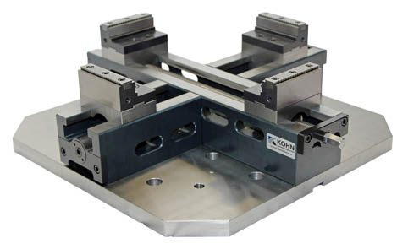
Bild Nr. 01-01 KO_VZA-80-400M.jpg
Bringt Werkstücke schnell und einfach ins Zentrum: Das neue Kreuzspannsystem VZA 80/400 M der Kohn Spannwerkzeuge GmbH.

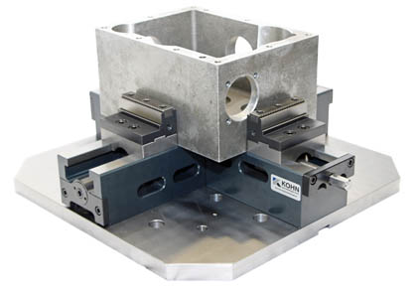  Bild Nr. 01-02 KO_VZA-Kubus.jpg  Mit dem VZA 80/400 M der Kohn Spannwerkzeuge GmbH können Rohteile oder Werkstücke mit Maßtoleranzen nach innen und außen zentriert werden. | 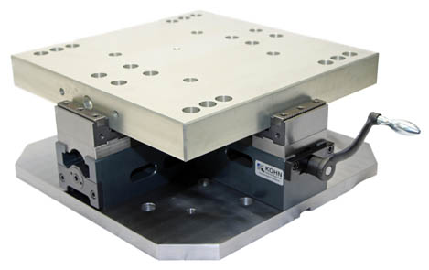  Bild Nr. 01-03 KO_VZA-Platte.jpg  Die Spindeln des VZA 80/400 M ermöglichen eine wiederholbare Spanngenauigkeit von +/- 0,02 mm.

